Лабораторная работа #7

Эффективность рекламы. Вариант 11

Баулин Егор Александрович, учебная группа: НКНбд-01-18

Содержание

# Цель работы

- Рассмотреть модель эффективности рекламы в разных случаях.  
  
- Построить график распространения рекламы.  
  
- Сравнить решения, учитывающее вклад только платной рекламы и учитывающее вклад только сарафанного радио.

# Выполнение лабораторной работы

## Теоретическое введение

Организуется рекламная кампания нового товара или услуги. Необходимо, чтобы прибыль будущих продаж с избытком покрывала издержки на рекламу. Вначале расходы могут превышать прибыль, поскольку лишь малая часть потенциальных покупателей будет информирована о новинке. Затем, при увеличении числа продаж, возрастает и прибыль, и, наконец, наступит момент, когда рынок насытится, и рекламировать товар станет бесполезным.

Предположим, что торговыми учреждениями реализуется некоторая продукция, о которой в момент времени $t$ из числа потенциальных покупателей $N$ знает лишь $n$ покупателей. Для ускорения сбыта продукции запускается реклама по радио, телевидению и других средств массовой информации. После запуска рекламной кампании информация о продукции начнет распространяться среди потенциальных покупателей путем общения друг с другом. Таким образом, после запуска рекламных объявлений скорость изменения числа знающих о продукции людей пропорциональна как числу знающих о товаре покупателей, так и числу покупателей о нем не знающих.

Модель рекламной кампании описывается следующими величинами. Считаем, что

$\frac{∂n}{∂t}$— скорость изменения со временем числа потребителей, узнавших о товаре и готовых его купить;

$t$— время, прошедшее с начала рекламной кампании;

$n(t)$— число уже информированных клиентов. Эта величина пропорциональна числу покупателей, еще не знающих о нем. Это описывается следующим образом:

$$α_{1}(t)(N−n(t))$$

$N$— общее число потенциальных платежеспособных покупателей

$α_{1}(t)>0$— характеризует интенсивность рекламной кампании (зависит от затрат на рекламу в данный момент времени).

Помимо этого, узнавшие о товаре потребители также распространяют полученную информацию среди потенциальных покупателей, не знающих о нем (в этом случае работает т.н. сарафанное радио). Этот вклад в рекламу описывается величиной

$$α_{2}(t)n(t)(N−n(t))$$

эта величина увеличивается с увеличением потребителей узнавших о товаре.

Математическая модель распространения рекламы описывается уравнением:

$$\frac{∂n}{∂t}=(α_{1}(t)+α_{2}(t)n(t))(N−n(t))$$

## Задание

Постройте график распространения рекламы, математическая модель которой описывается следующим уравнением:

$\frac{∂n}{∂t}=(0.84+0.00022n(t))(N−n(t))$

$\frac{∂n}{∂t}=(0.0000022+0.74n(t))(N−n(t))$

$\frac{∂n}{∂t}=(0.74sin(t)+0.35cos(t)n(t))(N−n(t))$

При этом объем аудитории $N$ = 1005, в начальный момент о товаре знает 11 человек. Для случая 2 определите в какой момент времени скорость распространения рекламы будет иметь максимальное значение.

1. Построить график распространения рекламы.
2. Сравнить эффективность рекламной кампании при $α_{1}(t)>α_{2}(t)$ и $α_{1}(t)<α_{2}(t)$
3. Определить в какой момент времени эффективность рекламы будет иметь максимально быстрый рост.
4. Построить решение, если учитывать вклад только платной рекламы
5. Построить решение, если предположить, что информация о товаре распространятся только путем «сарафанного радио», сравнить оба решения

Код на Python:

import numpy as np  
from scipy.integrate import odeint  
import matplotlib.pyplot as plt  
  
x0 = 11 # Количество людей, знающий о товаре в начальный момент времени  
N = 1005 # Аудитория  
t = np.arange(0, 12, 0.01) # Длительность компании  
  
  
# Функция отвечающая за платную рекламу  
def k1(t):  
 g = 0.84  
 return g  
  
  
def k2(t):  
 g = 0.000022  
 return g  
  
  
def k3(t):  
 g = 0.74 * np.sin(t)  
 return g  
  
  
# Для задания  
def k4(t):  
 g = 0.007  
 return g  
  
  
def p1(t):  
 v = 0.00022  
 return v  
  
  
def p2(t):  
 v = 0.74  
 return v  
  
  
def p3(t):  
 v = 0.35 * np.cos(t)  
 return v  
  
  
# Для задания  
def p4(t):  
 v = 0.0007  
 return v  
  
  
# Уравнение, описывающее распространение рекламы  
def f1(x, t):  
 xd1 = (k1(t) + p1(t) * x) * (N - x)  
 return xd1  
  
  
def f2(x, t):  
 xd2 = (k2(t) + p2(t) * x) * (N - x)  
 return xd2  
  
def f3(x, t):  
 xd3 = (k3(t) + p3(t) * x) * (N - x)  
 return xd3  
  
  
# Платная реклама - ноль  
def f4(x, t):  
 xd4 = (p4(t) * x) * (N - x)  
 return xd4  
  
  
# Сарафанное радио - ноль  
def f5(x, t):  
 xd5 = k1(t) * (N - x)  
 return xd5  
  
  
# Решение ОДУ  
x1 = odeint(f1, x0, t)  
x2 = odeint(f2, x0, t)  
x3 = odeint(f3, x0, t)  
x4 = odeint(f4, x0, t)  
x5 = odeint(f5, x0, t)  
  
# График для случая 1  
plt.plot(t, x1)  
plt.show()  
  
# График для случая 2  
plt.plot(t, x2)  
plt.show()  
  
# Момент времени с максимальной скоростью  
t[np.argmax(x2[1:].reshape(1, 1199)/t[1:] + 1)]  
  
# График для случая 3  
plt.plot(t, x3)  
plt.show()  
  
plt.plot(t, x1, label='Случай №1')  
plt.plot(t, x2, label='Случай №2')  
plt.plot(t, x3, label='Случай №3')  
plt.legend()  
plt.show()  
  
plt.plot(t, x4, label='Сарафанное радио')  
plt.plot(t, x5, label='Платная реклама')  
plt.legend()  
plt.show()

## Графики

Первый случай: $α_{1}(t)=0.84$, $α_{2}(t)=0.00022$.

$α_{1}(t)>α_{2}(t)$.

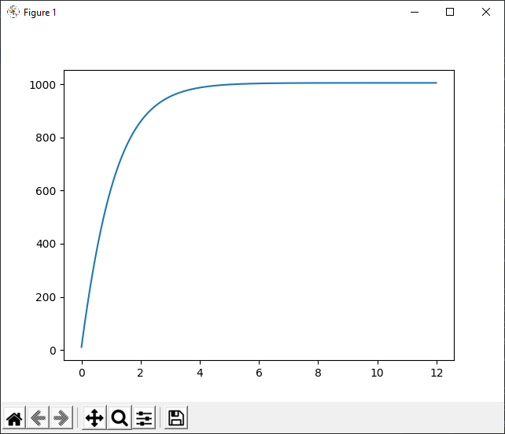

Первый случай

Второй случай: $α_{1}(t)=0.000022$, $α_{2}(t)=0.74$. Наибольшая скорость достигается в момент времени.

$α_{1}(t)<α_{2}(t)$.

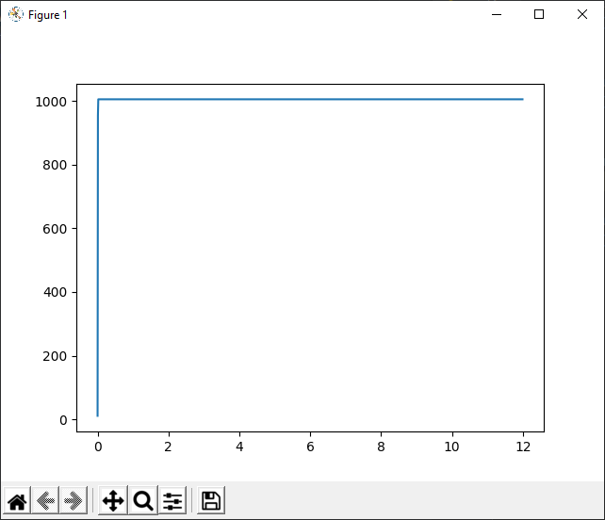

Второй случай

Третий случай: $α_{1}(t)=0.74*np.sin(t)$, $α_{2}(t)=0.35*np.sin(t)$.

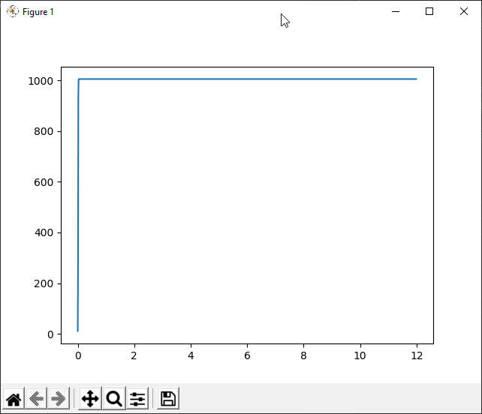

Третий случай

Все случаи вместе:

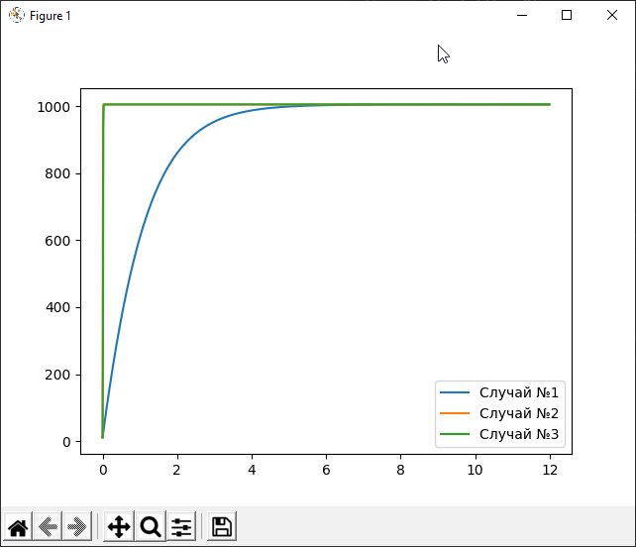

Все случаи

Для сравнения эффективности сарафанного радио и платной рекламы, предположим, что $α_{1}()=α_{2}(t)=0.0007$.

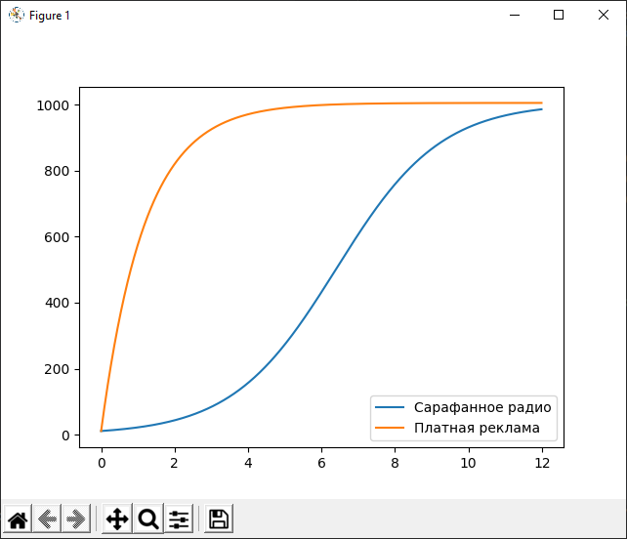

Сравнение эффективности

## Вопросы к лабораторной

### Записать модель Мальтуса (дать пояснение, где используется данная модель)

$$\frac{∂N}{∂t}=rN$$

где

* $N$— исходная численность населения,
* $r$— коэффициент пропорциональности, для которого $r=b−d$, где
  + $b$— коэффициент рождаемости
  + $d$— коэффициент смертности
* t — время.

Модель используется в экологии для расчета изменения популяции особей животных.

### Записать уравнение логистической кривой (дать пояснение, что описывает данное уравнение)

$$\frac{∂P}{∂t}=rP(1−\frac{P}{K})$$

* $r$— характеризует скорость роста (размножения)
* $K$— поддерживающая ёмкость среды (то есть, максимально возможная численность популяции)

Исходные предположения для вывода уравнения при рассмотрении популяционной динамики выглядят следующим образом:

* скорость размножения популяции пропорциональна её текущей численности, при прочих равных условиях;
* скорость размножения популяции пропорциональна количеству доступных ресурсов, при прочих равных условиях. Таким образом, второй член уравнения отражает конкуренцию за ресурсы, которая ограничивает рост популяции.

### На что влияет коэффициент $α_{1}(t)$ и $α_{2}(t)$ в модели распространения рекламы

$α_{1}(t)$— интенсивность рекламной кампании, зависящая от затрат

$α_{2}(t)$— интенсивность рекламной кампании, зависящая от сарафанного радио

### Как ведет себя рассматриваемая модель при $α_{1}(t)≫α_{2}(t)$

При $α_{1}(t)≫α_{2}(t)$ получается модель типа модели Мальтуса:

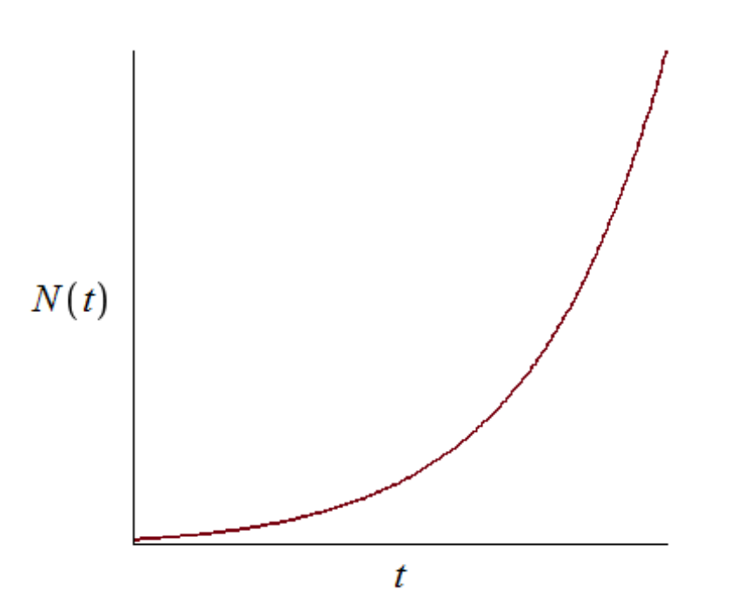

График решения уравнения модели Мальтуса

### Как ведет себя рассматриваемая модель при $α_{1}(t)≪α_{2}(t)$

При $α_{1}(t)≪α_{2}(t)$ получаем уравнение логистической кривой:

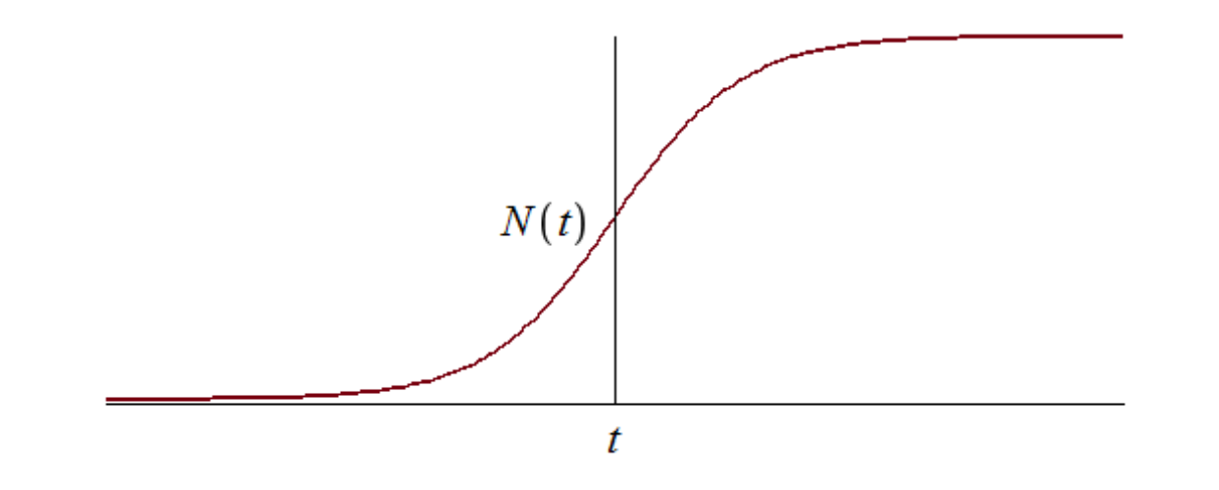

График логистической кривой

# Выводы

- Рассмотрел модель эффективности рекламы в разных случаях.  
  
- Построил график распространения рекламы о салоне красоты.  
  
- Сравнил решения, учитывающее вклад только платной рекламы и учитывающее вклад только сарафанного радио.